崑中董事長涉浸占背信 檢帶回

中華日報記者葉進耀、林雪娟／台南報導
檢調偵辦台南私立崑山中學董事長吳柏喬涉嫌侵占、背信、詐欺、偽造文書等案，二十八日搜索崑山中學及吳的住處等四個地方，並將吳及其弟弟等六人帶回偵訊，另外還傳五名校方行政人員做證，漏夜偵訊中。
崑山中學表示，一切尊重司法，目前不宜對外發表言論，靜待調查結果出爐。
崑山中學減薪風波，衍生出校方四十四名教師連署控告董事長吳柏喬涉嫌侵占校產，教師代表陳炳煌等人於七月三十一日上午夥同多名教師同仁，一起到南檢控告吳柏喬，陳甚至指稱崑山中學爆發教師減薪爭議以來，已陸續揭發校方許多弊端，教育部雖曾前來查核，但卻毫無做為，只好透過司法途徑，保障學生受教權及提升教學品質。
校方老師指控吳柏喬於九十七年五月十四日未經董事會決議，賣掉校方一輛二千五百西西的自小客，得款二十七萬元，未繳回校方，直接占為己有。事後，教育部派員到校查帳發現校方董事會使用車輛租金及帳目不實，吳才於一○二年十月間繳回這筆私吞款項二十七萬元；另又指控吳柏喬於九十二年至一○二年間董事會承租購置自小客車，經費達一千四百餘萬元，吳利用職權高價租車，圖利特定第三人，損害校產。
台南市調查處昨天上午派出大批人馬，兵分多路，到崑山中學及吳柏喬、吳的胞弟、吳的媳婦等住處搜索，查扣相關資料及帶回吳柏喬等六人訊問。

崑山董座涉掏空校產 市調處搜索
2014-08-29
〔自由時報記者黃文鍠、黃欣柏／台南報導〕台南市私立崑山高級中學董事長吳柏喬被學校教師質疑掏空校產，並且按鈴控告，台南市調處昨天前往學校及吳男等人住所搜索，並傳喚吳男等十一人到案說明，全案朝詐欺、侵占、背信、偽造文書方向偵辦。
- 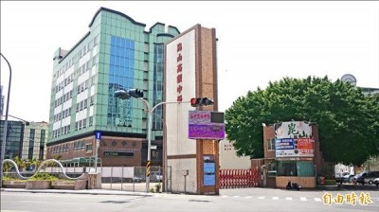
台南市北區崑山中學外觀。（記者黃欣柏攝）

傳喚董座吳柏喬等11人到案說明
崑山中學去年爆發教師減薪爭議，歷經台南市勞工局多次協商，學校教師也集體向法院提出民事訴訟索討薪資，雖然一審勝訴，但校方始終以營運虧損為由，拒絕償還積欠薪資，加上校方未與教師協議，即片面決定全數刪除教師下學年學術研究費，導致爭議越演越烈。

涉利用職權高價租車 圖利特定人
四十四名教師代表今年七月三十一日，到地檢署按鈴控告董事長吳柏喬於九十七年五月十四日未經董事會決議，賣掉校方一輛二千五百西西的自小客，得款二十七萬元，卻未繳回校方，直接占為己有。

崑山中學校董涉侵占 檢調搜索傳喚
【聯合報╱記者鄭惠仁、鄭維真／台南報導】
2014.08.29 03:04 am

台南市私立崑山中學教師會控告該校董事長吳柏喬涉嫌侵占、背信等不法案件，檢察官昨指揮市調處搜索該校，查扣大批帳冊，並傳喚吳柏喬等13人。
被傳喚的還有董事會吳姓女秘書、吳的媳婦侯女與在校任職的吳胞弟、學校會計等相關人員，案由檢調漏夜偵訊。
崑山中學遭檢調大動作搜索，校方表示願意配合，但認為長期遭教師會抗議，已經造成學校嚴重虧損，今年招生預計1000人，卻僅有200名新生入學。
校長呂建成擔心若持續下去，學校恐怕面臨經營不善，若申請退場，剩下2000多名學生將成無辜受害者。他表示，校方會持續努力在財務及教職員薪資做平衡，希望教師會與校方能達共識。
檢調共出動50多人搜索，查扣大批帳冊。教師會人員希望檢調的偵辦行動，能夠揪出不法，讓學校重新出發。
崑山中學去年爆發減薪風波，勞資對立愈演愈烈。教師會針對校方過去處理公務車部分，除指控董事長吳柏喬涉嫌侵占外，還檢舉吳贈送給新生的平板電腦採購有弊端、安排人頭領薪水及花大錢取得瀛海中學3席董事等。
雖然吳否認不法行為，但台南市調處掌握部分證據，檢察官昨天指揮市調處搜索學校，釐清金錢流向與相關疑點。
【2014/08/29 聯合報】@ http://udn.com/

董事疑業務侵占 崑山中學遭搜索
2014年08月28日 14:07 中時電子報 林文煌、黃文博
私立崑山中學董事長吳柏喬被檢舉按插親信在學校掛名領薪水、租車給親信私用和侵占公款，台南地檢署今天指揮調查局台南市調查處50多人，進行搜索與查證金流相關事證，檢調掌握可疑帳冊後，將董事長吳柏喬、書記吳欽喬、組長侯仰玲、秘書吳淑美、前校長卓耀南、張木生等6人列為被告偵辦，目前還在持續偵辦中。
由於該校去年爆發減薪爭議，學校董事會以虧損為由，大幅調降教職員工薪資，因此在開學前一天前往蒐證，針對該校歷年財務狀況，懷疑崑山中學董事長吳柏喬，疑似業務侵占等罪嫌，並將對校方高層進行約談等動作。
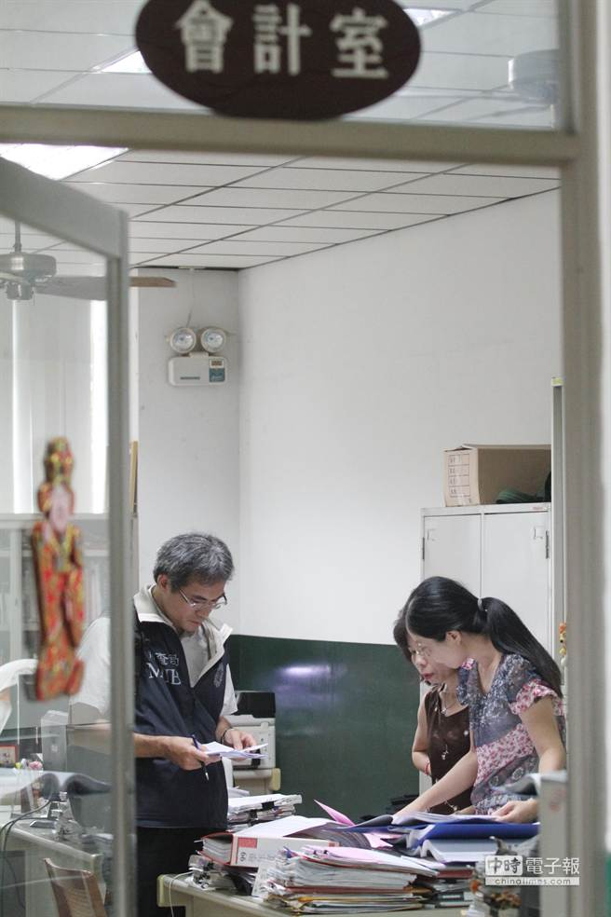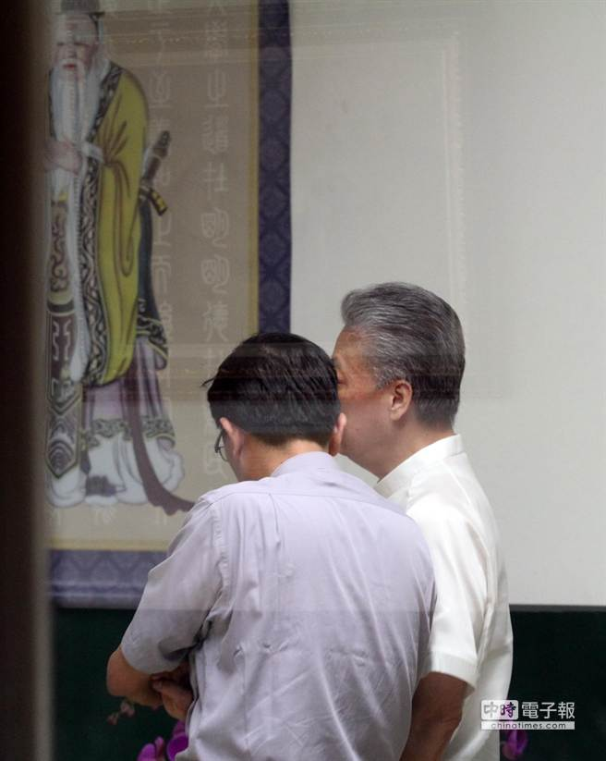
調查局人員前往崑山中學會計室調閱相關 寬山中學董事長吳柏喬(右)與新任呂校長，對
金錢收支資料。(林文煌攝) 開學前的調查感到十分錯愕。(林文煌攝)

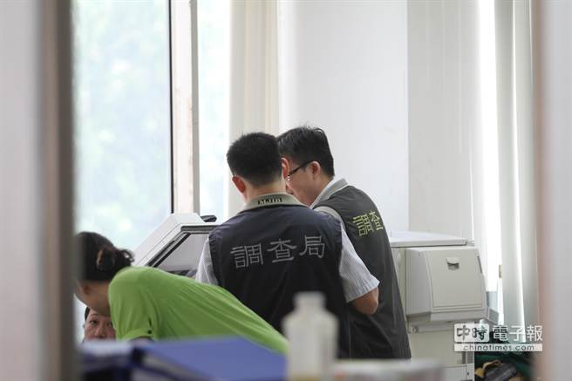
市調處率領二十多位同仁前往會計處與總務處等調閱相關事證。(林文煌攝)

